Teorijo si prepiši in preriši v zvezek – list ti je lahko v pomoč. Na koncu imaš še rešitve domače naloge.
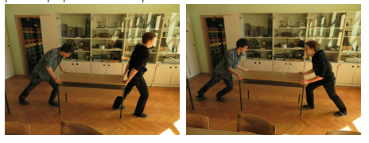
Seštevanje vzporednih sil

Na telesa večkrat delujeta dve ali več sil.

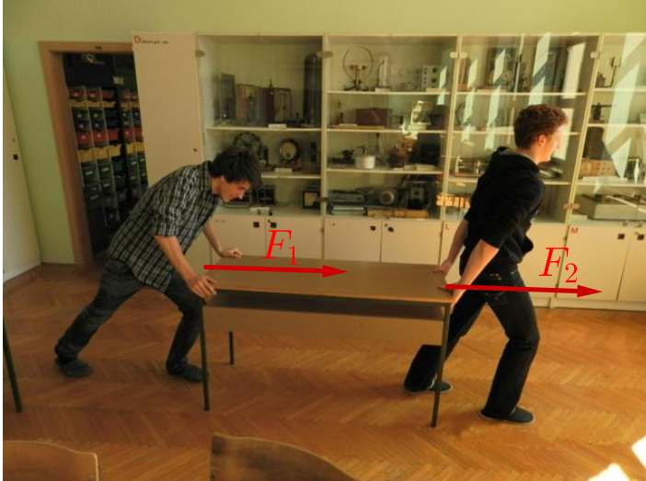
V opisanih primerih lahko skupno delovanje več sil nadomestimo z eno silo, ki jo navadno imenujemo vsota sil oziroma rezultanta sil. Rezultanto sil označimo z FR⇀ ali z R⇀.
Kdaj miza miruje?
http://eucbeniki.sio.si/fizika8/154/index.html

Ko na telo deluje več sil, je pomembno tudi, kako so te usmerjene.

Rezultanta je usmerjena daljica, ki ima začetek v začetni točki prve sile in konec v končni točki druge sile.

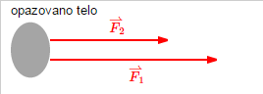
Seštevanje vzporednih sil
Kolikšna je rezultanta sil, če bi Gašper mizo vlekel s silo 20N, Žan pa potiskal s silo 35N?
Sili delujeta v isto smer!
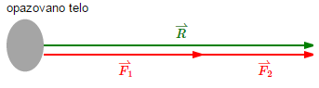
$${\overset{⃑}{F}}_{1}=35N prva sila$$
$${\overset{⃑}{F}}_{2}=20N druga sila$$
Merilo sil: 1cm…..10N
$${ \overset{⃑}{R}= \overset{⃑}{F}}_{1}+{\overset{⃑}{F}}_{2} rezultanta$$

$${ \overset{⃑}{R}= 35N+20N=55N}_{ }$$
Kolikšna je vsota sil na mizo, ko Žan potiska s silo F1=35N, Gašper pa s silo F2=20N v nasprotni smeri?
Sili delujeta v nasprotno smer!
Telo se giblje v smeri večje sile a rezultanta je manjša.

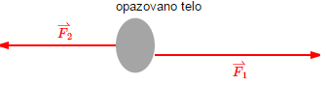
${\overset{⃑}{F}}_{1}=35N prva sila$
$${\overset{⃑}{F}}_{2}=20N druga sila$$
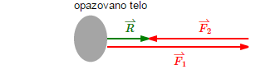
Merilo sil: 1cm…..10N
$${ \overset{⃑}{R}= \overset{⃑}{F}}_{1}-{\overset{⃑}{F}}_{2} rezultanta$$

$${ \overset{⃑}{R}= 35N-20N=15N}_{ }$$

Več si Lahko pogledaš na spletni strani: https://si.openprof.com/wb/se%C5%A1tevanje_sil_za_osnovno_%C5%A1olo?ch=2318

  - Nik vleče sani v vodoravni smeri s silo 180N. Pri tem mu pomaga Katarina s silo 130N. Nariši in izračunaj rezultanto, ki deluje na sani.
  - Nik vleče sani z isto silo kot v nalogi 1, pri tem pa mu nagaja Jan, ki vleče sani v nasprotno smer s silo 170N. Nariši in izračunaj rezultanto na sani.

DN U str.: 99/1-3/
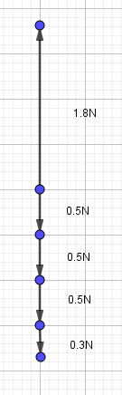
Rešitve DN:
- Merilo sil: 1cm….0,5N
A) Sila vseh uteži na vzmet je enaka 1,8N

B) Na drugo utež delujejo sila prve uteži navpično navzgor 1,3N , sila teže druge uteži 0,5N in sila tretje uteži 0,8N.

C) 0,5N+0,5N+0,5N+0,3N -1,8N =0N

- Merilo sil: 1cm….8N
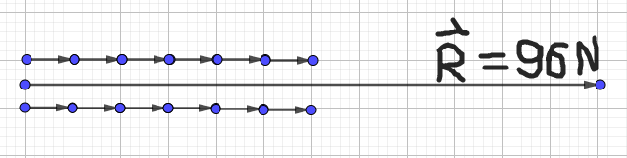

Sila trenja je enaka rezultanti a nasprotno usmerjena
- Merilo sil: 1cm…10N Rezultanta je velika 20N

